学号 WA2214014 专业 人工智能 姓名 杨跃浙

实验日期 **06.06**  教师签字 成绩

实验报告

【实验名称】 **实验3-连接查询**

【实验目的】

1. 熟悉基本的连接查询的概念和作用；

2. 了解数据库管理系统DBMS 实现连接查询的基本方法；

3. 掌握SQL语言连接查询语句的语法和功能，掌握并熟练运用连接查询语句实现数据库的多表查询应用。

【实验原理】

**连接查询**

连接查询：同时涉及多个表的查询

连接条件或连接谓词：用来连接两个表的条件

连接谓词 一般格式：

[<表名1>.]<列名1> <比较运算符> [<表名2>.]<列名2>

[<表名1>.]<列名1> BETWEEN [<表名2>.]<列名2> AND [<表名2>.]<列名3>

连接字段：连接谓词中的列名称

连接条件中的各连接字段数据类型必须是可比的，但名字不必是相同的；

**1. 连接运算**

**2. DBMS中连接查询的实现**

**3. 连接查询举例**

**4. 内连接与外连接**

**1. 连接运算**

**（1）等值连接**

**（2）非等值连接**

**（3）自然连接**

**（1）等值连接**

在连接条件中使用等号连接比较的列，其结果集中列出被连接表中符合条件元组的所有列，包括值重复的连接属性列。

**（2）非等值连接**

在连接条件中使用除等号以外的比较运算符连接比较的列，其结果集中列出被连接表中的符合条件的所有列。

**（3）自然连接**

将等值连接结果中重复属性列消去称为自然连接；

与等值连接一样，自然连接运算符为=，即参与查询的两个表在连接属性列上进行相等与否的比较，但是结果中消除值重复的列，只保留一个连接属性。

**2. DBMS中连接查询的实现**

**（1）嵌套循环法(NESTED-LOOP)**

**（2）排序合并法(SORT-MERGE)**

**（3）索引连接(INDEX-JOIN)**

**（1）嵌套循环法(NESTED-LOOP)**

首先在表1中找到第一个元组，然后从头开始扫描表2，逐一查找满足连接件的元组，找到后就将表1中的第一个元组与该元组拼接起来，形成结果表中一个元组。

表2全部查找完后，再找表1中第二个元组，然后再从头开始扫描表2，逐一查找满足连接条件的元组，找到后就将表1中的第二个元组与该元组拼接起来，形成结果表中一个元组。

重复上述操作，直到表1中的全部元组都处理完毕

**（2）排序合并法(SORT-MERGE)**

常用于=连接

首先按连接属性对表1和表2排序

对表1的第一个元组，从头开始扫描表2，顺序查找满足连接条件的元组，找到后就将表1中的第一个元组与该元组拼接起来，形成结果表中一个元组。当遇到表2中第一条大于表1连接字段值的元组时，对表2的查询不再继续

找到表1的第二条元组，然后从刚才的中断点处继续顺序扫描表2，查找满足连接条件的元组，找到后就将表1中的第一个元组与该元组拼接起来，形成结果表中一个元组。直接遇到表2中大于表1连接字段值的元组时，对表2的查询不再继续

重复上述操作，直到表1或表2中的全部元组都处理完毕为止

**（3）索引连接(INDEX-JOIN)**

对表2按连接字段建立索引

对表1中的每个元组，依次根据其连接字段值查询表2的索引，从中找到满足条件的元组，找到后就将表1中的第一个元组与该元组拼接起来，形成结果表中一个元组

**3. 连接查询举例**

本例要实现查询，首先要明确“新天地”的所在城市，这可以在供应商表S中查询获得，然后为查询与新天地在同一城市的供应商，还需要在供应商表S中进行查询，也就是说可以对供应商表进行自身连接查询以获得结果。

用SQL语句实现查询，如果语句中多次用到同一个表，需要给表起别名以示区别。由于所有属性名都是同名属性，因此必须使用表的别名作为列名前缀以示区别。

**4. 内连接与外连接**

**内连接**

一般进行连接查询，结果集合中只会出现参加连接运算的表中符合连接条件的元组的连串，而参加运算表中不符合连接条件的元组在结果中不出现。这种连接通常又可以称为内连接，是连接查询中最常用的。

内连接使用比较运算符对各个表中的数据进行比较操作，并列出各个表中与条件相匹配的所有数据行，当只有两个表进行连接运算时，可以用INNER JOIN或者JOIN关键字进行连接，表达方式更接近自然语言。

**外连接**

外连接与普通连接（内连接，INNER JOIN）的区别：

普通连接操作只输出满足连接条件的元组的连串;

外连接操作以指定表做为连接主体，将主体表中不满足连接条件的元组也一并输出。

根据连接主体的位置，外连接分左外连接、右外连接、全外连接三种情形。基本语法格式如下：

SELECT　<目标列表达式>

FROM <表1> [ LEFT|RIGHT|FULL] OUTER JOIN <表2> [ON <连接条件>]

[WHERE　 <条件表达式>]

[ORDER BY <排序列名>]

【实验内容】

针对供应管理数据库SPJ，进行以下各种连接查询：

1. 查询“S001”号供应商的供应信息（结果含供应商名、项目名、零件名、供应量）；

2.查询“北京”的供应商的供应信息（结果含供应商名、项目名、零件名、供应量）；

3.查询颜色为“红”色的零件供应信息（结果含供应商名、项目名、零件名、供应量）；

4.查询供应工程“长春一汽”零件的供应商信息；

5.查询供应工程“长春一汽”零件“螺母”的供应商信息；

6.查询“螺丝刀”零件的供应信息（结果含供应商名、项目号、零件号、供应量）；

7.查询“北京启明星”供应商的供应信息（结果含供应商名、项目号、零件号、供应量）；

8.查询供应量在200和400之间的供应信息（结果含供应商名、项目名、零件名、供应量）；

9.查询两个供应量最大的供应信息（结果含供应商名、项目名、零件名、供应量）；

10.查询使用“天津”供应商供应的零件的工程信息；

11.查询工程“长春一汽”使用的零件信息和供应商信息。

要求：每个数据库和表名最后应加上实验者个人学号的末三位（如SPJ001, S001等），并在主要截图中体现。

1.

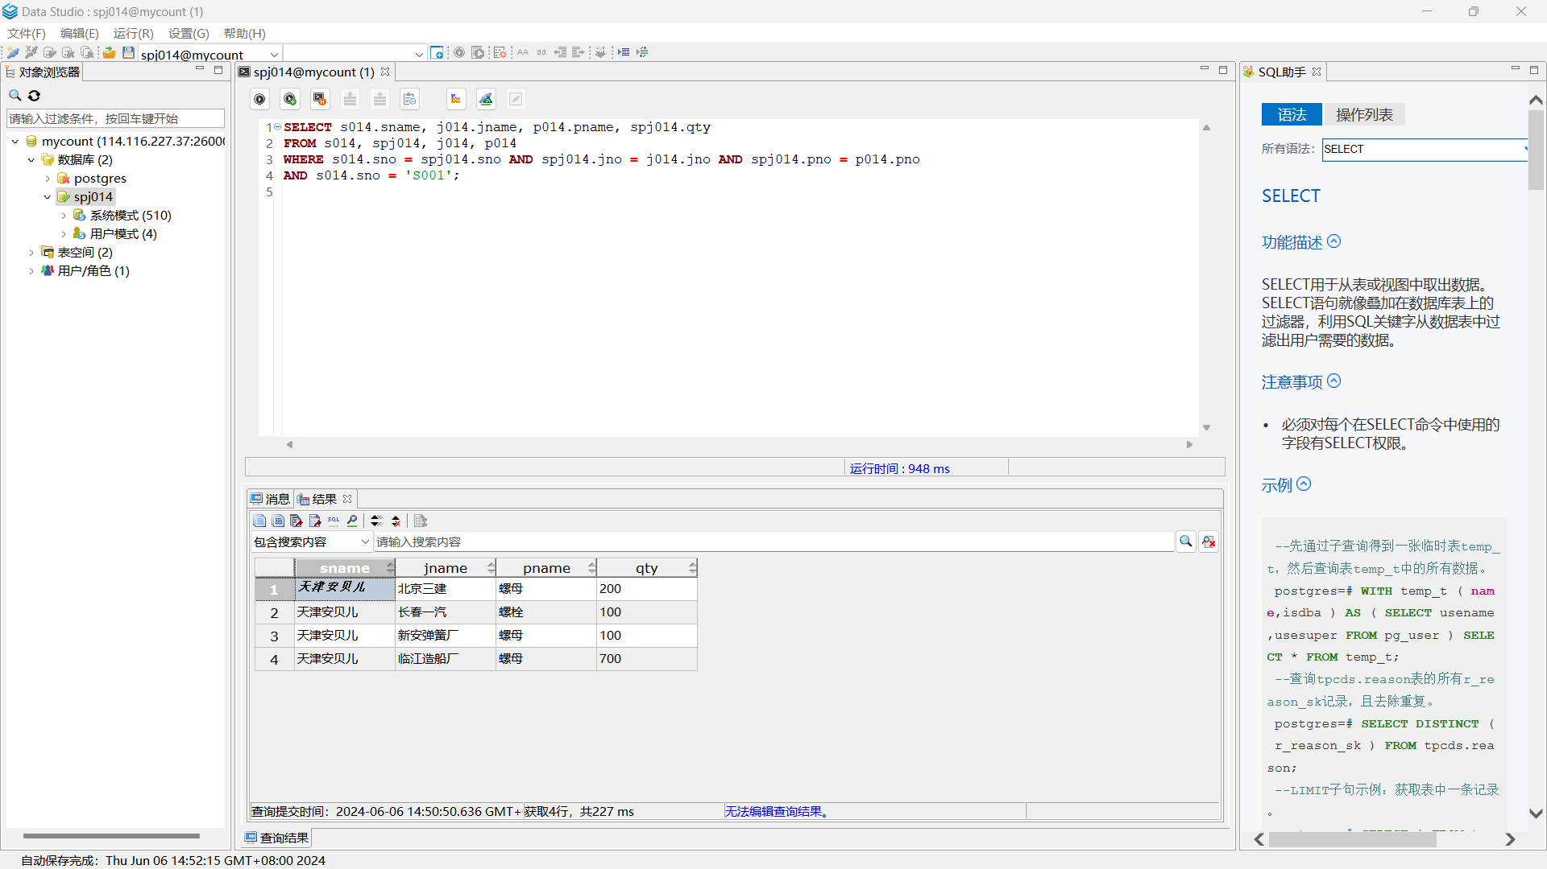

用SQL实现查询“S001”号供应商的供应信息（结果含供应商名、项目名、零件名、供应量）

2.

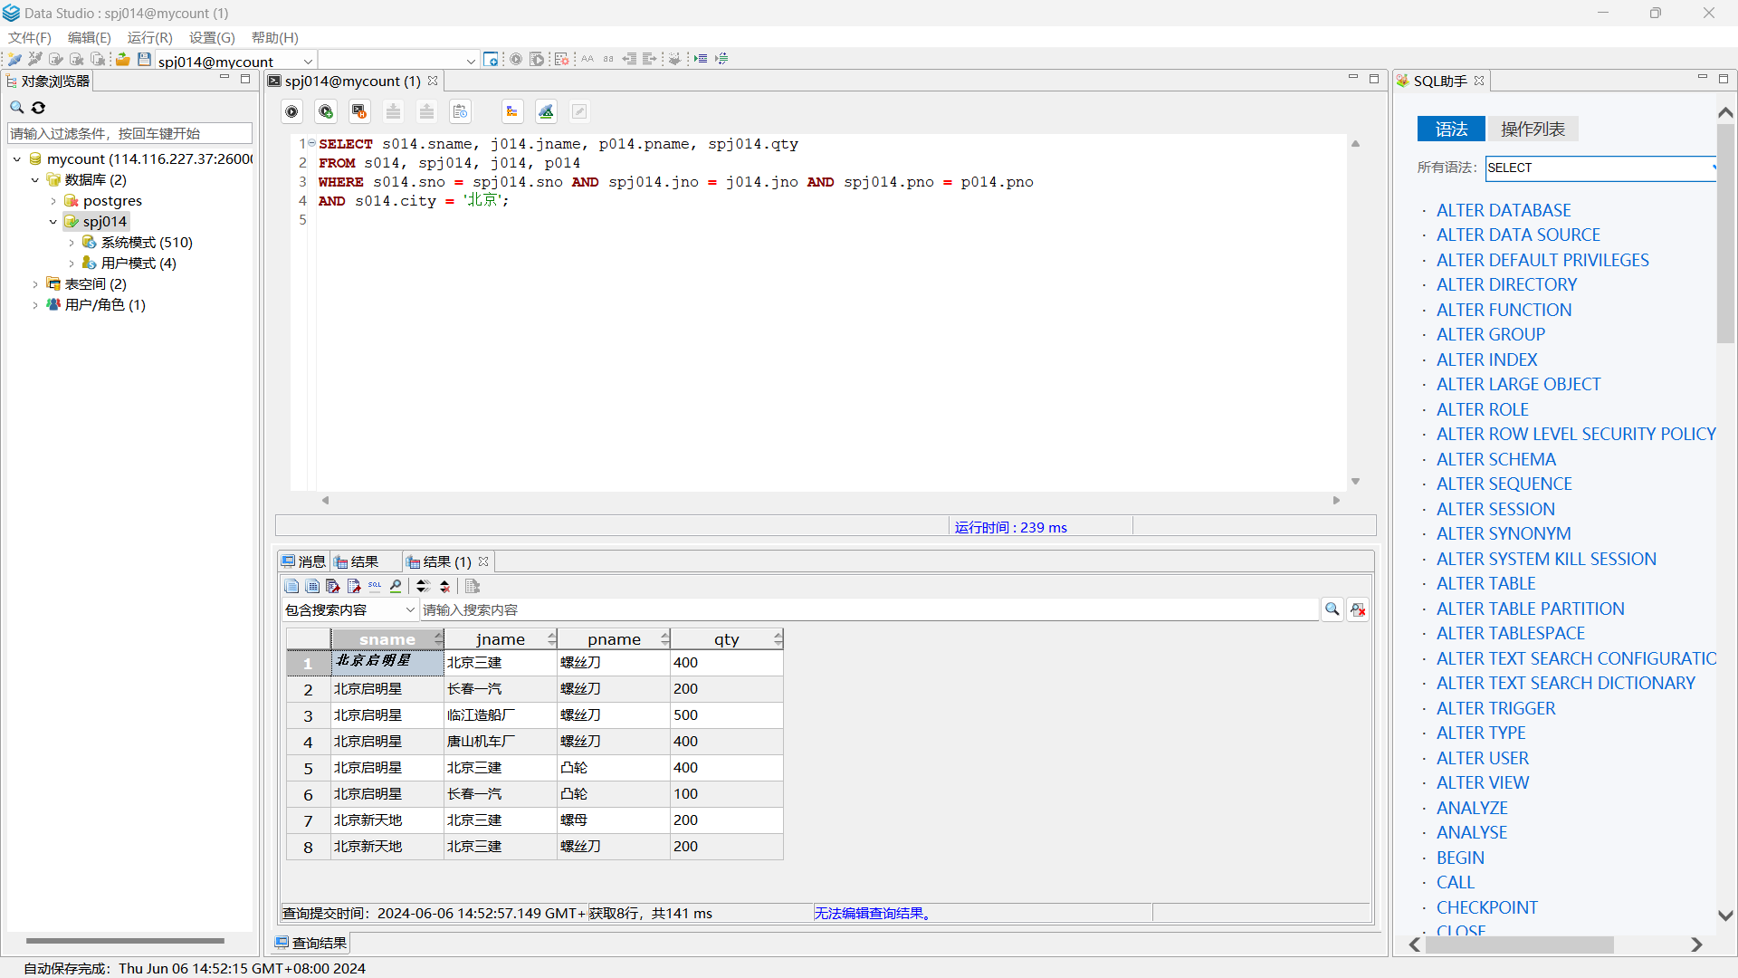

用SQL实现查询“北京”的供应商的供应信息（结果含供应商名、项目名、零件名、供应量）

3.

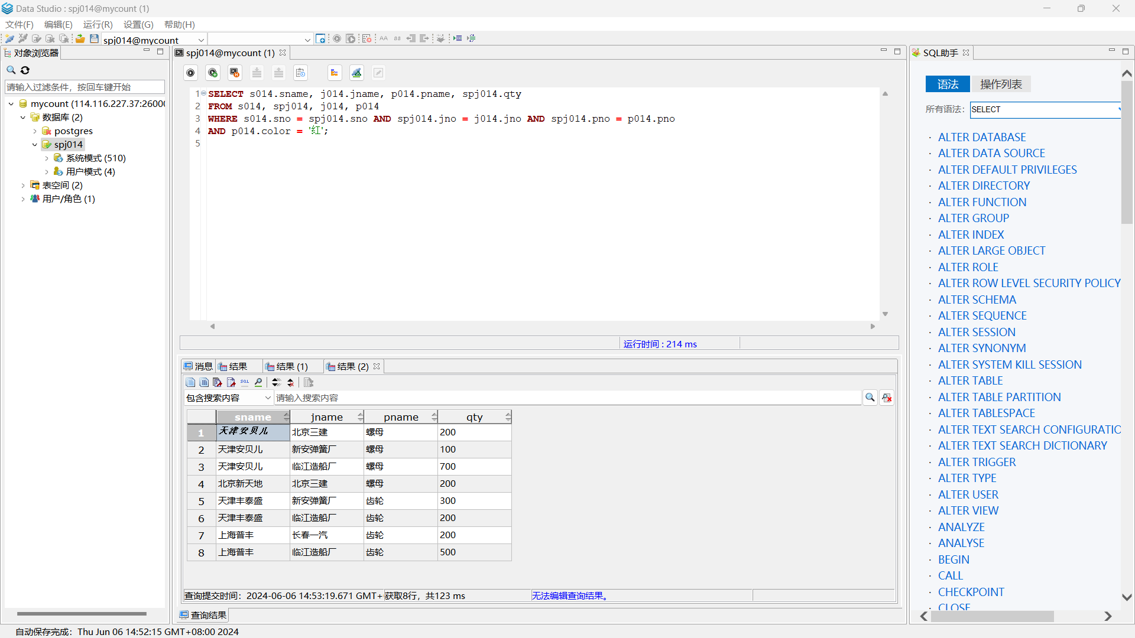

用SQL实现查询颜色为“红”色的零件供应信息（结果含供应商名、项目名、零件名、供应量）

4.

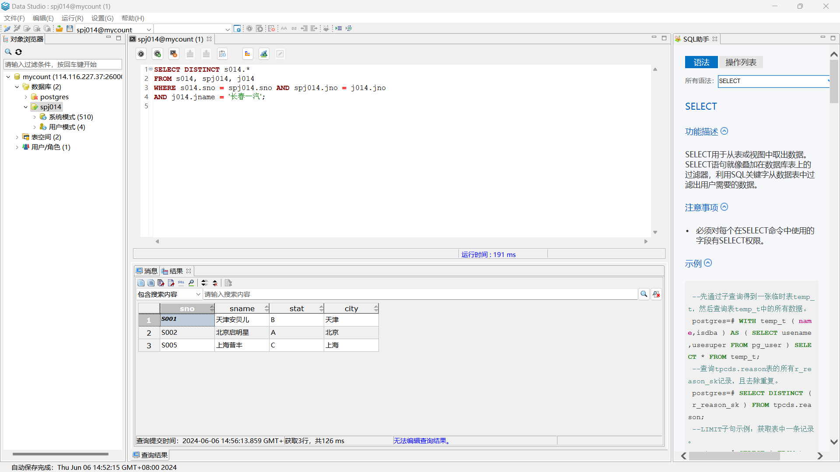

用SQL实现查询供应工程“长春一汽”零件的供应商信息

5.

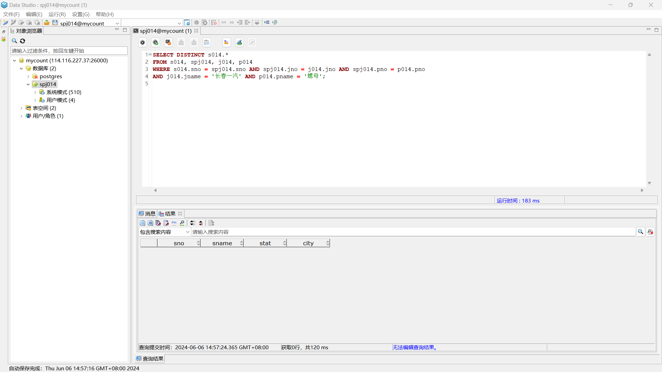

用SQL实现查询供应工程“长春一汽”零件“螺母”的供应商信息

6.

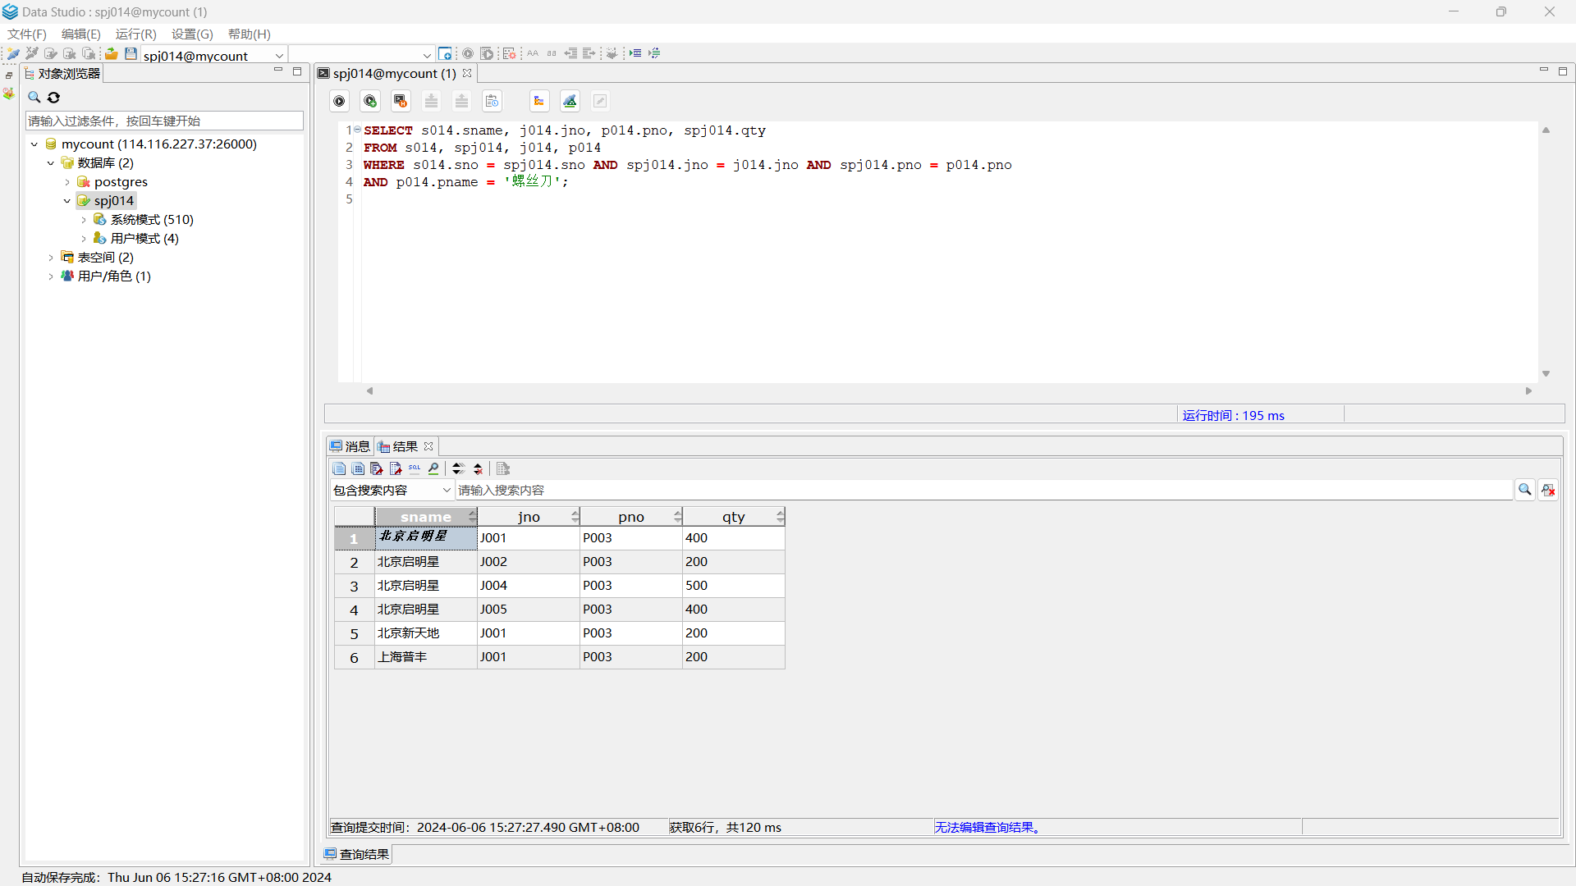

用SQL实现查询“螺丝刀”零件的供应信息（结果含供应商名、项目号、零件号、供应量）

7.

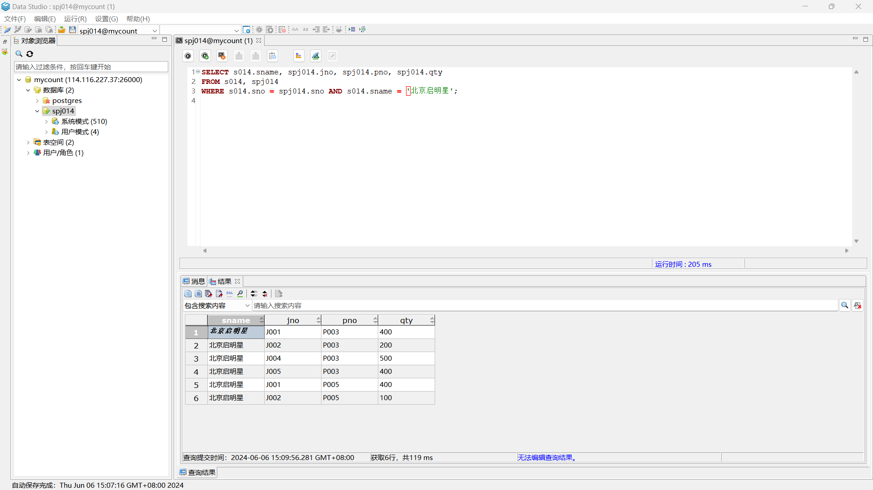

用SQL实现查询“北京启明星”供应商的供应信息（结果含供应商名、项目号、零件号、供应量）；

8.

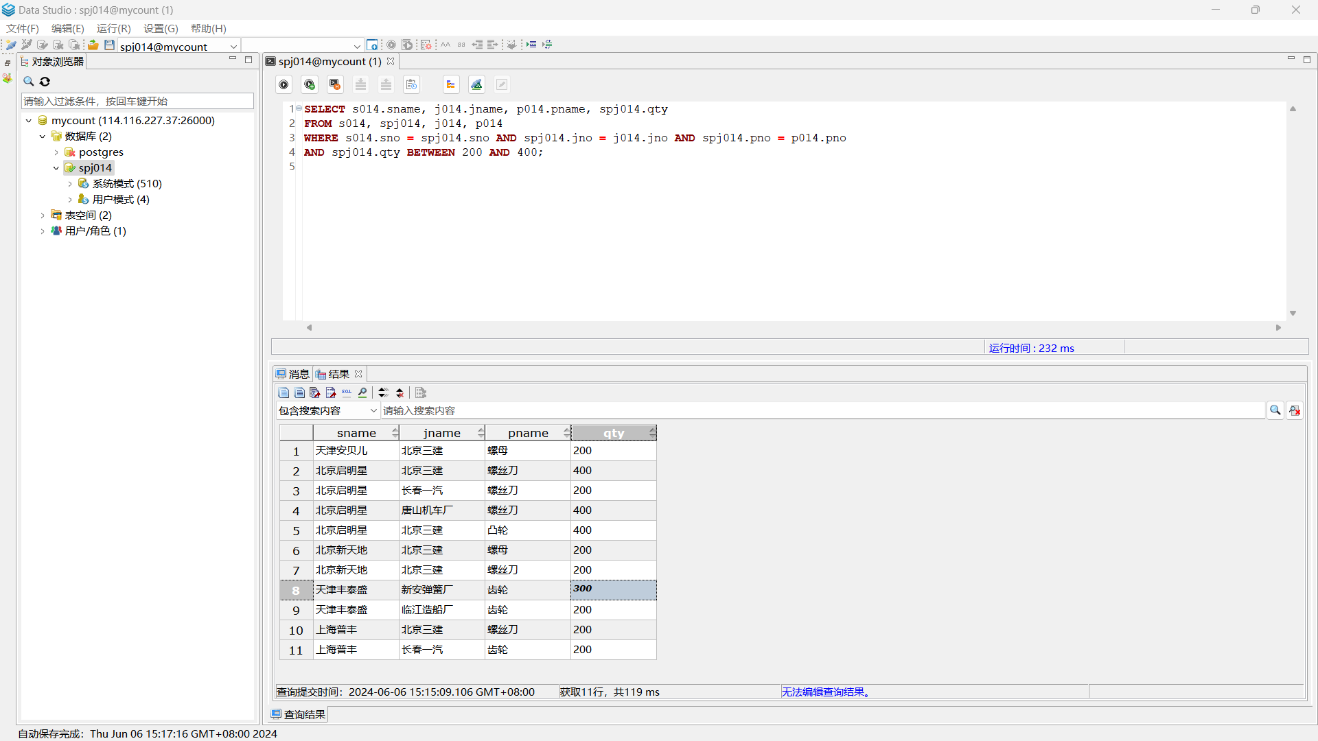

用SQL实现查询供应量在200和400之间的供应信息（结果含供应商名、项目名、零件名、供应量）；

9.

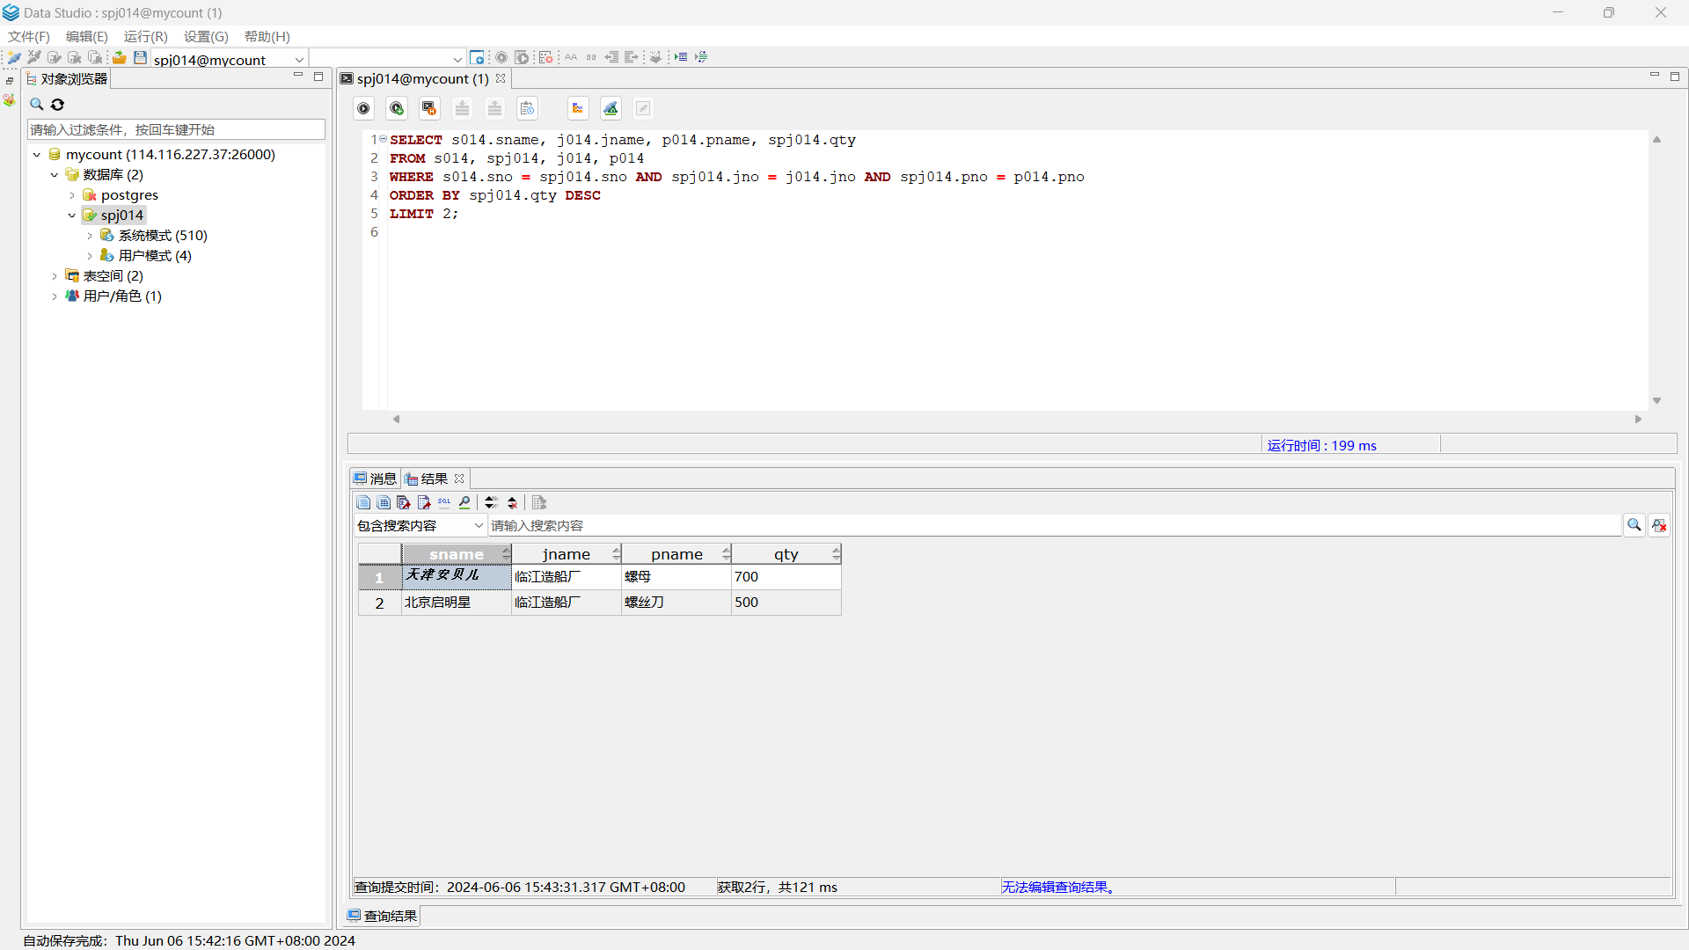

用SQL实现查询两个供应量最大的供应信息（结果含供应商名、项目名、零件名、供应量）；

10.

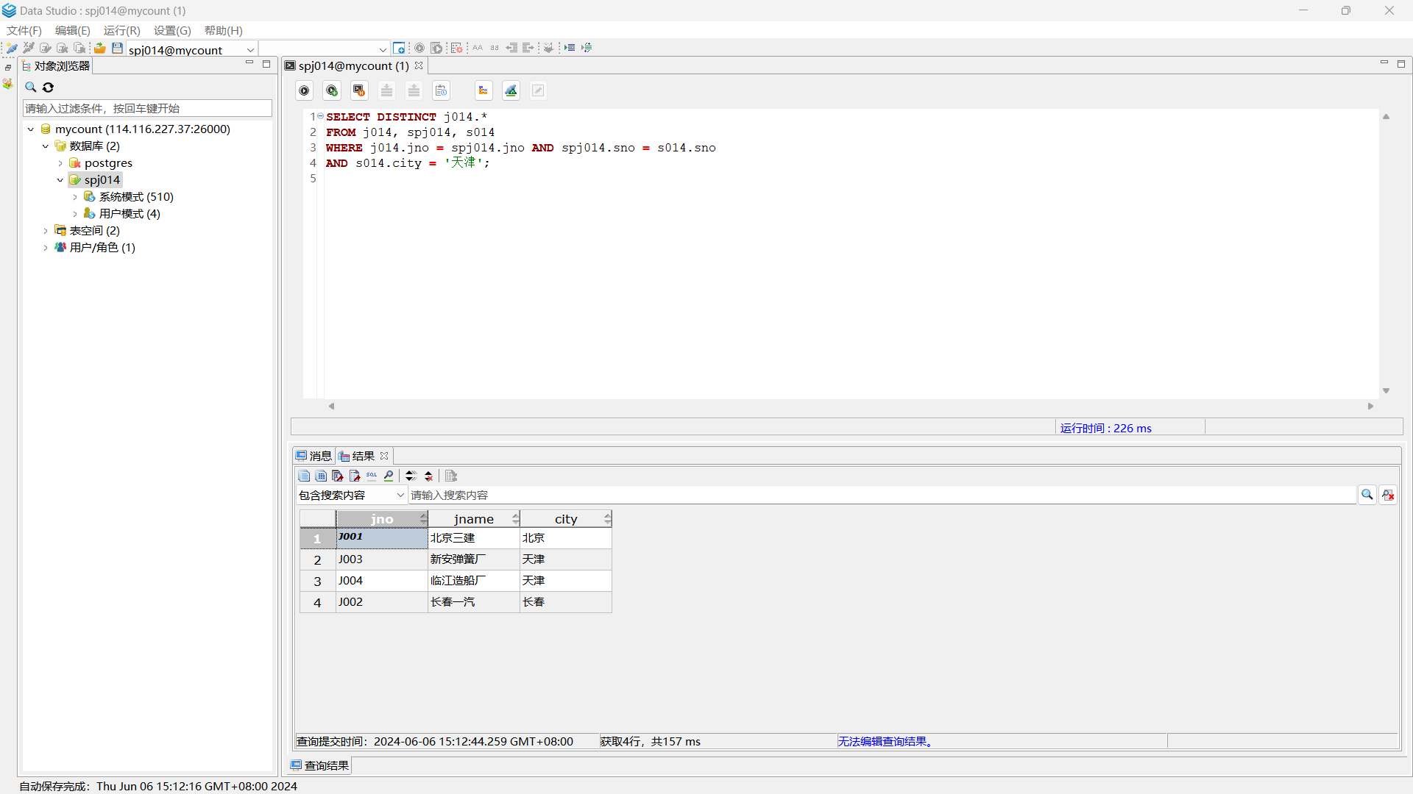

用SQL实现查询查询使用“天津”供应商供应的零件的工程信息；

11.

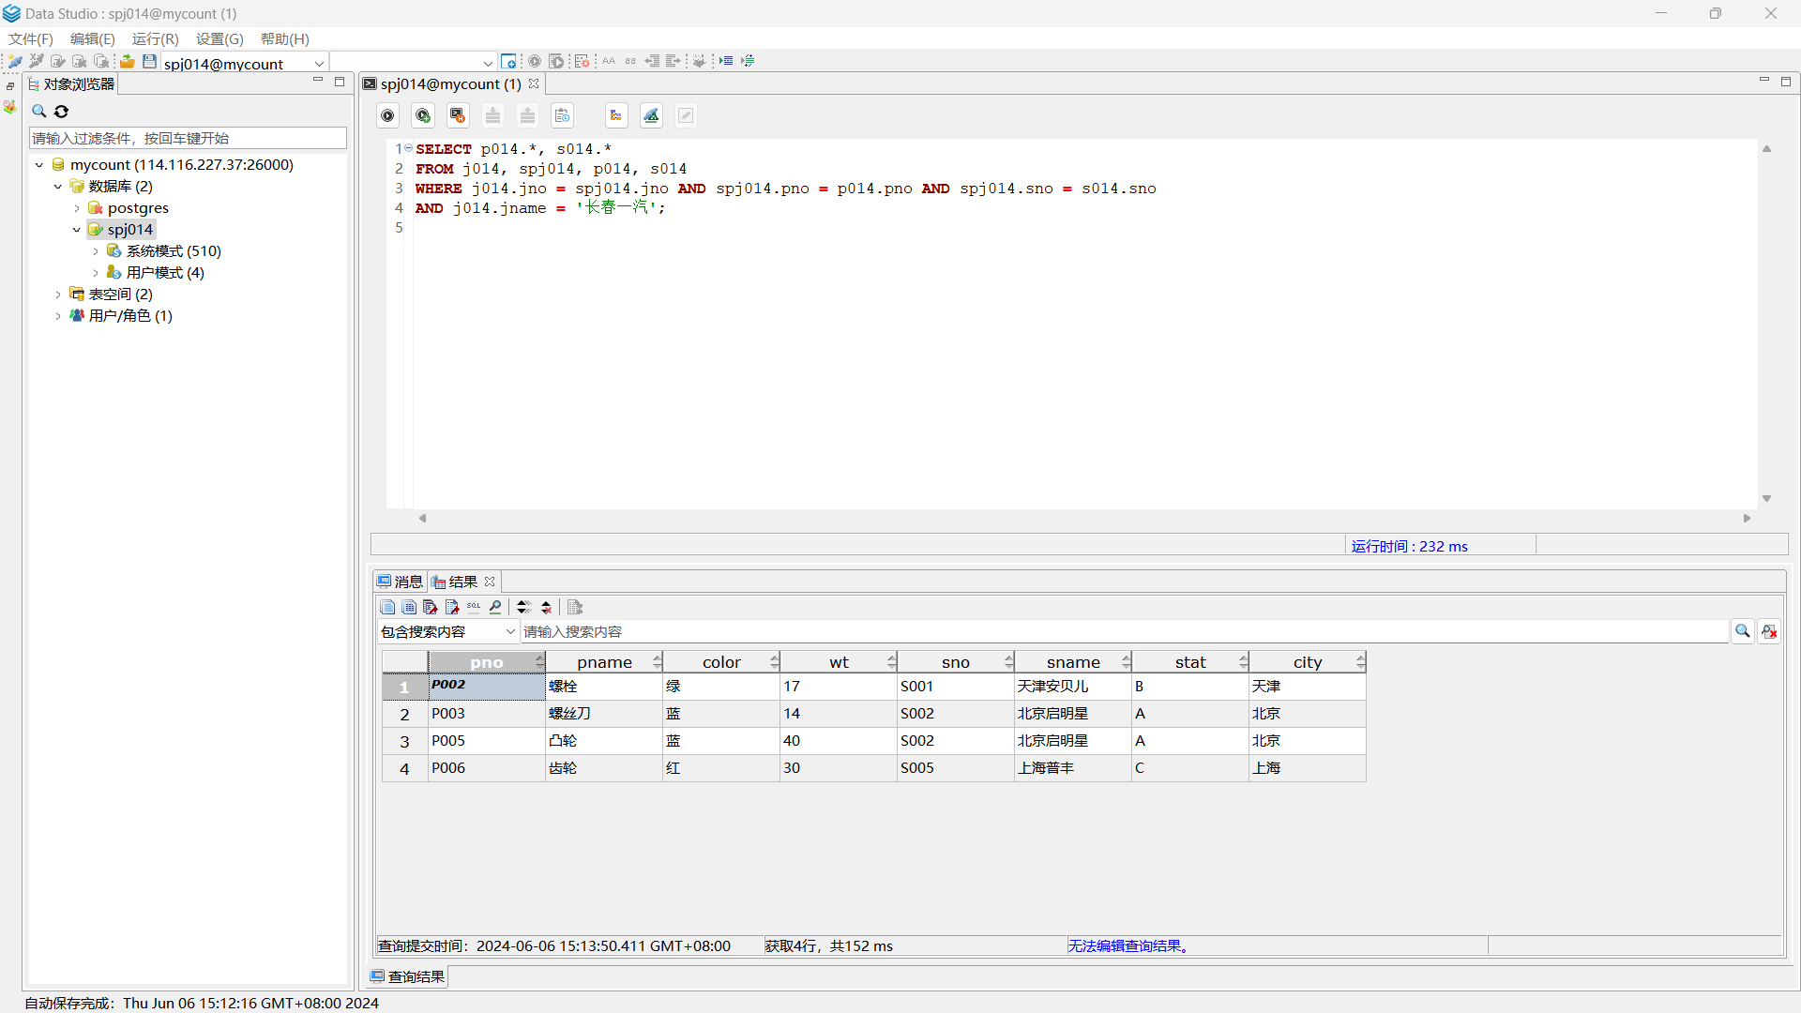

用SQL实现查询工程“长春一汽”使用的零件信息和供应商信息。

【小结或讨论】

在本次实验中，我通过对供应管理数据库SPJ的各种连接查询，熟悉并掌握了SQL语言连接查询语句的语法和功能，深入了解了基本的连接查询概念。

首先，我学习了连接查询的基本原理，包括等值连接、非等值连接和自然连接，并通过具体实例加深了对这些概念的理解。在等值连接中，我通过使用等号比较不同表的列，实现了多个表的连接查询。非等值连接则是通过使用其他比较运算符连接不同表的列。自然连接在等值连接的基础上消除了重复的属性列，简化了查询结果，使得结果更加直观。

接着，我了解了DBMS中实现连接查询的三种主要方法：嵌套循环法、排序合并法和索引连接法。通过学习嵌套循环法，我掌握了如何通过嵌套循环扫描两个表来找到符合连接条件的元组，并将其拼接在一起。排序合并法则通过先对连接属性进行排序，然后顺序扫描并拼接满足条件的元组。索引连接法通过对连接字段建立索引，提高了查询效率。

通过具体的连接查询实例操作，我进一步巩固了所学知识。例如，查询“S001”号供应商的供应信息、查询“北京”的供应商的供应信息、查询颜色为“红”色的零件供应信息等操作，使我熟练掌握了SQL语言连接查询语句的使用。在这些操作中，我使用了内连接和外连接来实现不同需求的查询。内连接通过比较运算符对各个表中的数据进行比较操作，列出了与条件相匹配的数据行。外连接则保证了连接主体表中不满足连接条件的元组也被输出，从而更全面地展示了数据。

此外，我还学会了在SQL语句中使用表的别名来避免多次使用同一个表时的混淆，并在主要截图中体现了这些别名的使用。在实际操作中，通过对不同表的连接查询，我得到了供应商名、项目名、零件名和供应量等重要信息，为后续的数据分析和处理提供了有力支持。

总的来说，本次实验使我对连接查询有了全面而深入的了解，不仅掌握了连接查询的基本原理和操作方法，还学会了在实际数据库应用中灵活运用连接查询语句来解决复杂的多表查询问题。这为我今后在数据库管理和数据分析方面的学习和工作奠定了坚实的基础。